

výroční zpráva

rok 2018

sídlo: Česká Lípa, 470 01, Litoměřická 47, Dubice
IČ: 27006000
registrace: 5. 8. 2005, VS/1-1/61 514/05-R

kulturní ŠUM z.s.
Jsme nestátní nezisková organizace (NNO) dětí a mládeže působící na poli volnočasových aktivit na Českolipsku. V naší nabídce aktivit jsou pravidelné volnočasové kulturní i sportovní aktivity pro děti a mládež, které vedou již léty ověření zkušení dobrovolní pracovníci. V rámci těchto aktivit připravujeme každoročně pro širokou veřejnost divadelní představení, výstavy, vystoupení, jednorázové příležitostné akce, soustředění a převážně letní tábory. Naše jednotlivé sekce (části sdružení) se zaměřují na divadlo (DKM – divadelní klub mladých), výtvarnou činnost (VC – výtvarné centrum) a mažoretkový sport (Mažoretky Rytmic Česká Lípa).

Pod společným spolkem kulturní ŠUM z.s. spolupracujeme od srpna roku 2005. Naše jednotlivé sekce však pracovali historicky již několik let před vznikem sdružení samostatně, nebo pod hlavičkou jiné organizace. Nyní již čtrnáctým rokem pracujeme v jednom spolku a společně se věnujeme volnému času dětí, mládeže i dospělých převážně z České Lípy a jejího okolí. Nabízíme aktivity, ve kterých se mohou naši členové uplatnit, rozvíjet a vzdělávat. Naše aktivity jsou také místem setkávání a poznávání nových přátel a relaxace v dnešním světě plným shonu, práce a napětí ve společnosti. Naši činnost lze sledovat na webových stránkách sdružení (www.kulturnisum.cz). Dospělí, vedoucí našich aktivit pracují na bázi dobrovolnické práce. Jsou to členové sdružení, kteří se dále vzdělávají ve svém oboru a činnost, kterou vykazují pro NNO je jim celoživotním koníčkem. Práci s dětmi a mládeží se věnují někteří již i více jak dvacet pět let. Ve sdružení se snažíme zapojovat také mládež, studenty a do přípravy a vedení jednotlivých aktivit dorůstající právě z řad našich odchovanců, kterým umožňujeme v našem sdružení také praxi. Snažíme se vychovávat mladé aktivní spoluobčany, kteří budou pokračovat v našich šlépějích.

Naší filozofií je snaha o celkový rozvoj volnočasového vzdělávání v našem regionu, které pomáhá dětem a mládeži při utváření si správných návyků při využívání volného času a také formuje jejich jednotlivé osobnosti a pomáhá odhalit vlastnosti a dovednosti, které lze nadále uplatnit při volbě budoucího povolání, či směrování k celoživotnímu „koníčku“. Do aktivit se zároveň snažíme určitou formou zapojovat i rodiče a další rodinné příslušníky, jelikož se domníváme, že fungující rodina je základ spokojeného žití a zdravého prostředí k růstu.

Sdružení pracuje v rámci sekcí:

- Výtvarné centrum Mgr. Glaserová Jana, Materka Rostislav,Dis.
- Mažoretky Potočková Stanislava
- Divadelní Klub Mladých Ing. Bufková Ivana, PhDr. Zahrádková Zdenka
- Výlety, tábory Ing. Barbora Hlobeňová, Břetislav Ptáček

Výkonný tým pracuje ve složení:
Předseda: Mgr. Jana Glaserová
Jednatel: Ing. Barbora Hlobeňová
Pokladník: Rostislav Materka, Dis.
Sídlo sdružení (spolku):

Litoměřická 47, Dubice, Česká Lípa, 470 01
reg. 5. 8. 2005, VS/1-1/61 514/05-R
kontakt: Glaserová Jana, tel. 603 740 717
e-mail: glaserova@centrum.cz,
web: www.kulturnisum.cz

Členská základna za rok 2018:

Počet členů celkem: 192 členů

z toho do 18 let: 161 19-26 let: 16 dospělí: 15

Pravidelná činnost jednotlivých sekcí:

- Výtvarné centrum Mgr. Glaserová Jana

(prostory keramické dílny v Jablonném v Podještědí)

- Keramická dílna 1 - mládež a dospělí soboty 9.00 - 14.00 hod.
(1 x měsíčně spojené hodiny do jednoho bloku)
- Keramická dílna 2 – děti, mládež a dospělí soboty 14.00 - 17.00 hod.
(1 x měsíčně spojené hodiny do jednoho bloku)
- Art ŠUM, skupina mládeže SŠ, VŠ pátky, víkendy dle akcí a projektů
(cca 1 x týdně pátky, víkendy nepravidelně)

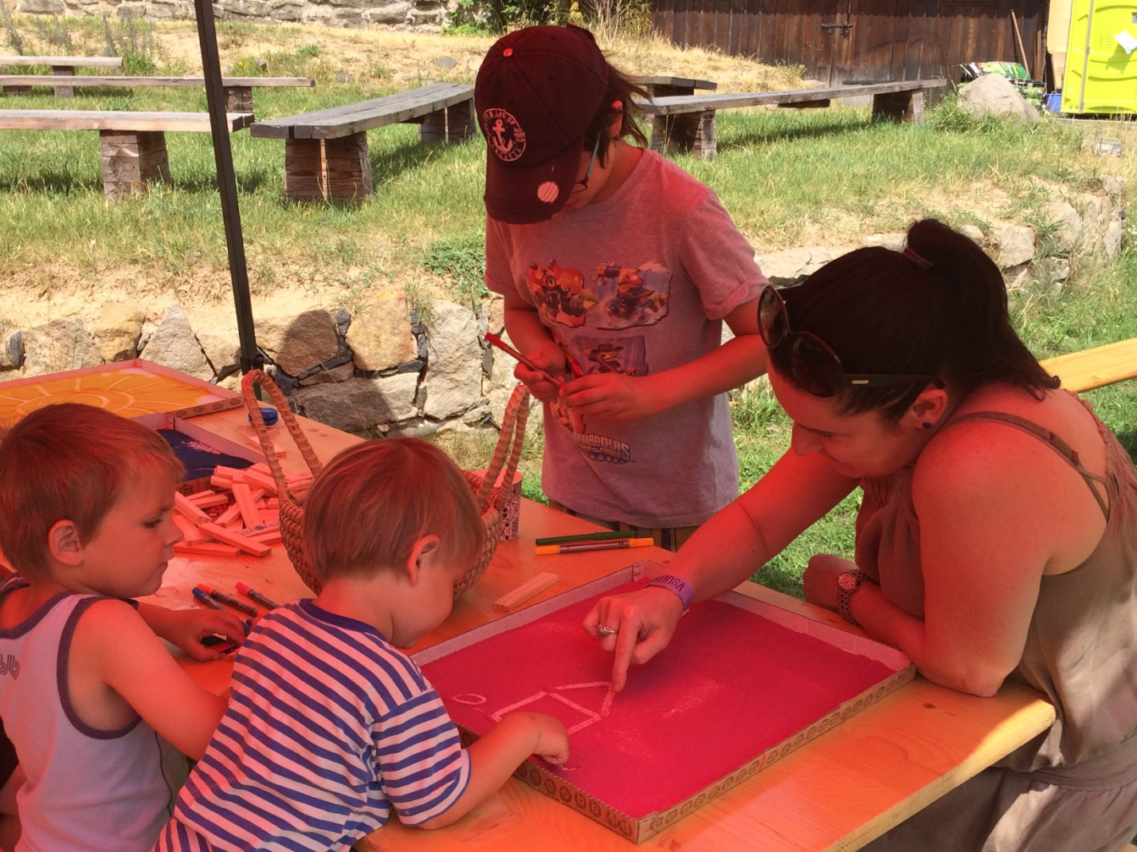

Dětský koutek na Všudybudu 9. 6. 2018, vodní hrad Lipý

- Mažoretky Potočková Stanislava, Chadrabová Lada

trenérky: Chadrabová L., Koubková T., Morcová Š., Husarová N., Beránková A., Ducháčková L.

(tělocvična ZŠ Špičák, Č.Lípa)

- Mažoretky junior pondělky 16.00 - 18.00 hod.
středy 16.00 – 18.00 hod.
- Sóloformace pondělky a středy dle rozvrhu
- Mažoretky kadet pondělky 17.00 – 19.00 hod.
úterky 16.00 - 18.00 hod.
- Mažoretky senior pondělky 18.00 - 19.00 hod.
- Mažoretky přípravka úterky a středy 16.00 - 18.00 hod.

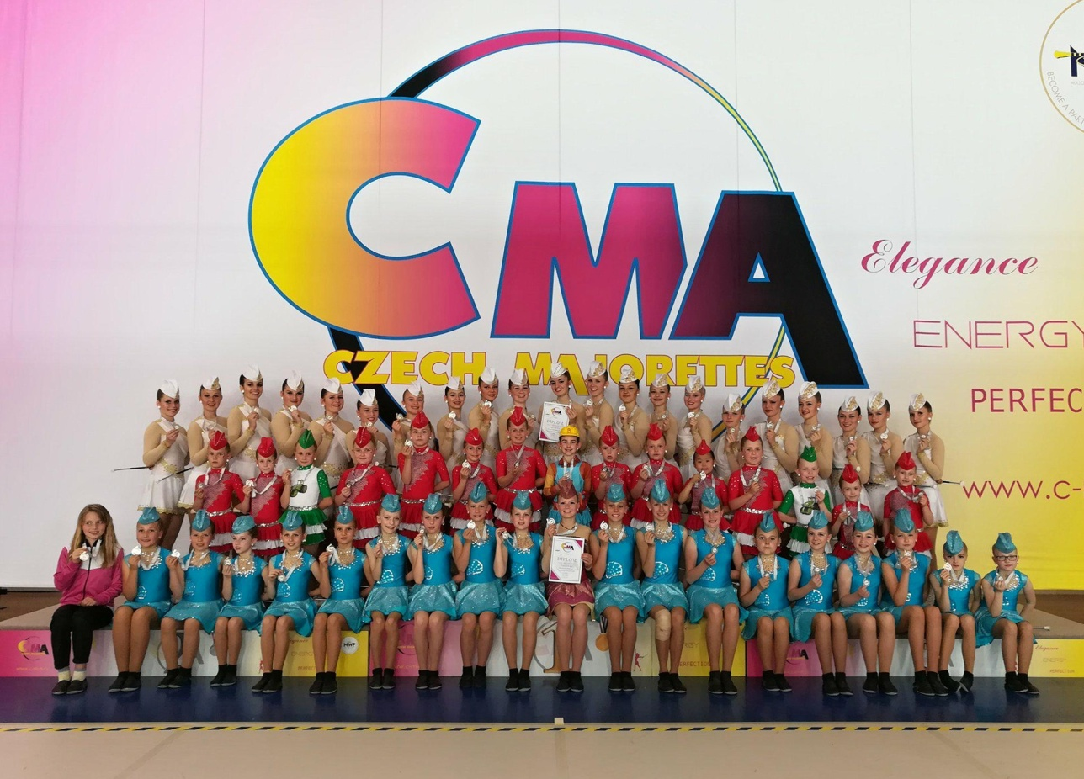
Mažoretky se často připravují i mimo své pravidelné schůzky, zejména pokud se připravují na soutěže. Pronajímají si k tomuto účelu tělocvičny navíc nebo v teplých dnech trénují na volných plochách města, např. na parkovišti v Dubici u koupaliště.

- Divadelní Klub Mladých Ing. Bufková Ivana, PhDr. Zahrádková Zdenka, Mgr. Kamila Rážová

(prostory Obchodní akademie, Jiráskova divadla Č.Lípa)

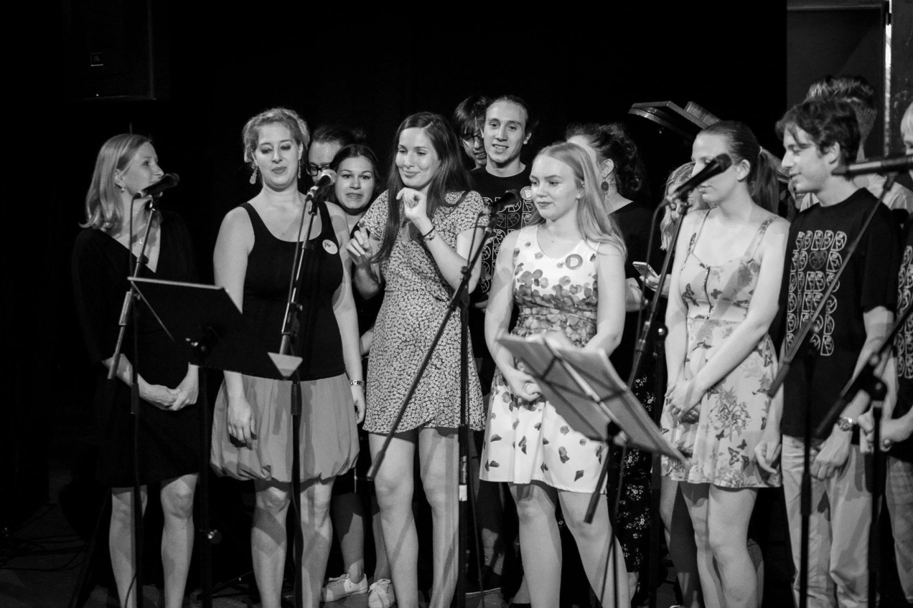

Oslava 50. Výročí vzniku Divadelního klubu mladých, 2. 6. 2018 Jiráskovo divadlo

- Skupiny se schází dle potřeby 1-2 x v týdnu na 2 - 3 hodinových zkouškách, před premiérou přidávají ještě víkendové zkoušky cca 4 hodinové a jedno víkendové soustředění, na kterém udělají většinou nejvíce práce, jelikož zkouší opravdu intenzivně.

Pracovníci neziskové organizace a jejich kvalifikace a praxe:

V roce 2018 pracovalo ve sdružení celkem 9 dobrovolných pracovníků.

(uvádíme zde osoby, které se podílí na činnosti pravidelně a opakovaně, jinak je jejich počet větší o spolupracovníky na jednotlivých akcích převážně z řad rodičů a také dobrovolníků (i ze zahraničí), kteří chodí neformálně vzdělávat např. naše nejmenší výtvarníky)

jméno příjmení | funkce  ve sdružení | praxe a kvalifikace
Mgr. Jana Glaserová  předseda NNO,  vedoucí sekce výtvarné centrum |  | - 1999-2005 vedoucí keramických dílen a odd.estetiky v DDM Libertin Č. Lípa  - 10. – 12. měsíc 2005 pedagogická pracovnice v DDM Vážka, Mimoň  - 1999 - 2005 členem občanského sdružení KPL Č. Lípa (volnočasové aktivity, letní tábory, jednorázové dílny s výtvarným zaměřením)  - 2003 - výtvarné semináře pro pedagogické centrum Liberec  - 2004 - 2005, 2012 - 2015lektor na táborových školách pro budoucí vedoucí pro Asociaci turistických oddílů mládeže  - 1999 – současnost: vedoucí pravidelných výtvarných a keramických dílenpro děti od 4 let po dospělé  - 1999 – současnost: organizátor a hlavní vedoucí letních táborů s výtvarným zaměřením  - 2000 –2011 OSVČ keramická výroba, lektorská činnost v oblasti výtvarné a keramické tvorby, pomoc při zakládání nových keramických dílen při ZŠ a MŠ  - Autor výtvarného zpracování sociální ceny Českolipska pro ČSPD Tilia Č. Lípa – po dobu 5 let  - 2002 – 2015Autorka ceny „Modrý slon“ pro CZP Libereckého kraje a společnost Artefaktum v Jablonci n.Nisou, od 2016 výroba medailí  - 2005 - spoluzakladatelka občanského sdružení kulturní ŠUM  - 2012 - 2015 vychovatel v Zařízení vyžadující okamžitou pomoc pro děti a mládež  - od 2015 do současnosti sociální pracovník, vedoucí Centra pro pěstounské rodiny a vedoucí Střediska sociálních služeb Farní charity Česká Lípa  Vzdělání:  - Středoškolské vzdělání – umělecký keramik SOU uměleckořemeslné Praha, maturita na SPŠ Česká Lípa, původně SPŠ strojní Česká Lípa  - 2004 – 2008 udělená akreditace MŠMT na kurzy keramiky a rekvalifikace v oboru umělecký keramik  - 2011 ukončené bakalářské studium VŠ vzdělání na UJEP v Ústí nad Labem, pedagogická fakulta, obor pedagog volného času  - 2014 – ukončené Mgr. studium oboru sociální práce na TU v Liberci, fakulta přírodovědně-humanitní a pedagogická, katedra sociálních studií  Další školení a vzdělávání:  - hlavní vedoucí na táborech – IDM Praha, r. 1999, 2004  - zdravotník zotavovacích akcí od roku 1999, 2004  - keramické kurzy pro pedagogy v keramickém ateliéru „K“ Květy Vondráčkové v Praze  - pravidelně 1 x týdně výtvarné vzdělávání v ateliéru výtvarnice Jany Langerové v ČeskéLípě od roku 1998 po současnost
Ing. Barbora Hlobeňová  jednatel,  vedoucí sekce výletů |  | - 1998 – 2005 pedagogická pracovnice DDM Libertin Č. Lípa – vedoucí oddělení Turistiky a předškolní výchovy, pravidelná činnost – pohybové hry, mateřské centrum (Jo-Jo klub), organizace velkých akcí pro veřejnost  - 1998– 2005 členem občanského sdružení KPL Č. Lípa  - 2005 pedagogická pracovnice DDM Smetanka Nový Bor  - 2005 spoluzakladatelka občanského sdružení kulturní ŠUM  - 2005 – 2015: vedoucí vychovatelka ŠD při ZŠ Slovanka v ČeskéLípě  - 2014 – vychovatelka v DD Krompach, částečný úvazek  - 2015 – pedagog ZŠ Partyzánská, Česká Lípa  Vzdělání:  - Středoškolské pedagogické vzdělání.  - 2010 ukončené vysokoškolské vzdělání, UJEP v Ústí nad Labem, pedagogické fakulty obor pedagog volného času, titul Bc.  - 2015 ukončené studium na provozně-ekonomické fakultě při ČZU Praha, obor Veřejná správa a regionální rozvoj, titul Ing.  - od 2015 – doplňkové studium pedagogiky (učitelství ZŠ) na UJEP Ústí nad Labem  Školení:  - Hlavní vedoucí na táborech – IDM Praha, r. 1999, 2004  - zdravotník zotavovacích akcí – pravidelné doškolování
Rostislav Materka, Dis.  pokladník,  pracovník sekce výtvarné centrum |  | - 2003 – 2005 externí pracovník (student VOŠ sklářské, Nový Bor) – vedoucí keramiky a výtvarné dílny pro předškoláky při DDM Č. Lípa  - 2003 – 2005 členem občanského sdružení KPL Č. Lípa  - 2005 spoluzakladatel občanského sdružení kulturní ŠUM  - 2005 – současnost: dobrovolný pracovník pro sdružení kulturní ŠUM – vedoucí výtvarné dílny pro předškoláky  - 2003 až 20016 – oddílový vedoucí na letním táboře  - sklář – foukač, sklářská huť AJETO v Lindavě u Nového Bor  - Navrhuje své autorské sklo, které vystavuje a nabízí na různých veletrzích po Evropě  Vzdělání:  - střední vzdělání na SŠ sklářské v Novém Boru  - 2005 ukončeno distanční studium na VOŠ sklářské v Novém Boru  Školení:  - 2003 – 2016 oddílový vedoucí na táborech
Stanislava Potočková  vedoucí sekce mažoretky |  | - 1992 –2005 externí pracovník DDM Libertin Č.Lípa –vedoucí skupin MAŽORETKY v České Lípě, pravidelná i příležitostná činnost, organizaci letních a podzimních soustředění mažoretek  - 1992 – 2005 členem občanského sdružení KPL Č.Lípa  - 2004 – Organizace přehlídky mažoretek v České Lípě  - 2005- současnost: vedoucí sekce Mažoretky pod o. s. kulturní ŠUM, pravidelná činnost 5 skupin min 1x týdně  - 2005 – současnost: spolupráce se ZŠ Slovanka (prostory ke schůzkám)  Školení:  - hlavní vedoucí na táborech – IDM Praha, r. 1993, 1999, 2004
Ing. Ivana Bufková  vedoucí sekce Divadelní klub mladých |  | - 1999 –2005 režie Divadelního klubu mladých pod hlavičkou Obchodní akademií v Č. Lípě  - 2005 – současnost: vedení a režie Divadelního klubu mladých pod hlavičkou spolku., spolupráce i nadále s OA Česká Lípa, historie klubu sahá do roku 1968 a soustřeďuje studenty SŠ a VŠ  - středoškolská učitelka na Obchodní akademii v Č. Lípě.  Vzdělání:  - Vysokoškolské pedagogické vzdělání, titul. Ing.
PhDr. Zdeňka Zahrádková  pracovník sekce Divadelní klub mladých |  | - pracovnice Centra zdravotně postižených v České Lípě  - spolupracuje na akcích literárního charakteru pro knihovnu v České Lípě  - 1995 - současnost: pomocný vedoucí sekce DKM, výprava, nápověda, výroba kulis apod.  Vzdělání:  - vysokoškolské
Mgr. Kamila Rážová |  | - pedagog na Obchodní akademii v České Lípě  - spolupracuje na kostýmovém vybavení, tvorbě scény, pomocné režii (od roku 2015)  Vzdělání:  - vysokoškolské pedagogické vzdělání
Lada Chadrabová  pracovník sekce mažoretky |  | - pomocná vedoucí mažoretek (pravidelná činnost, aktivně se podílí na akcích, soustředěních a vystoupení)  - prošla oddílem jako mažoretka od 4 let  Vzdělání:  - tři roky studovala obor Management obchodu a služeb v Děčíně  - 2008 ukončení Středního odborného učiliště v České Lípě.
Břetislav ptáček  letní tábory |  | - organizátor a hlavní vedoucí letních táborů (cca od roku 1992 pod různými organizacemi, DDM Libertin, DDM Cvikováček apod. od roku 2015 pod kŚUM z.s.)

Akce, vystoupení zapsaného spolku kulturní ŠUM za rok 2018
Akce pro veřejnost – VYSTOUPENÍ, PŘEDSTAVENÍ (soutěže)
p.č. | datum | název akce |  |  | místo konání | počet účastníků |  | vedoucí sekce |  | sekce
 |  |  |  |  |  | do 26 let | nad 26 let
1 | 12.1. | Maturitní ples SPŠ |  |  | Česká Lípa | 11 | 1 | Potočková S. |  | mažoretky
2 | 26.1. | Maturitní ples SPŠ |  |  | Česká Lípa | 11 | 1 | Potočková S. |  | mažoretky
3 | 25.2. | Vojenský ples |  |  | Žatec | 9 | 1 | Potočková S. |  | mažoretky
4 | 17.2. | Rybářský ples |  |  | Česká Lípa | 11 | 0 | Potočková S. |  | mažoretky
5 | 25.5. | Kurz první pomoci |  |  | Praha | 1 | 2 | Potočková S. |  | mažoretky
6 | 18.3. | Rytmic show |  |  | Česká Lípa | 72 | 2 | Potočková S. |  | mažoretky
7 | 25.3. | Starting cup |  |  | Hradec Králové | 69 | 2 | Potočková S. |  | mažoretky
8 | 30.3. | Dance Děčín |  |  | Děčín | 66 | 2 | Potočková S. |  | mažoretky
9 | 31.3. | Českolipská hůlkománie |  |  | Česká Lípa | 71 | 2 | Potočková S. |  | Mažoretky
10 | 1.4. | O pohár ze zámku |  |  | Kolín | 38 | 2 | Potočková S. |  | mažoretky
11 | 5.4. | Sportovec roku Lib. kraje |  |  | Liberec | 3 | 2 | Potočková S. |  | mažoretky
12 | 15.4. | Kvalifikace MČR |  |  | Příbram | 70 | 2 | Potočková S. |  | mažoretky
13 | 28..4. | Balada |  |  | Hradec Králové | 8 | 4 | Bufková I. |  | DKM
14 | 29.4. | Nymburk up |  |  | Nymburk | 68 | 2 | Potočková S. |  | mažoretky
15 | 4. 5. - 5. 5. | Semifinále MČR Trutnov |  |  | Trutnov | 70 | 2 | Potočková S. |  | mažoretky
16 | 12.5. | Benešovská mažoretka |  |  | Benešov n. Ploučnicí | 48 | 2 | Potočková S. |  | mažoretky
17 | 12.5. | Špalíček |  |  | Česká Lípa | 5 | 3 | Bufková I. |  | DKM
18 | 12.5. | Vystoupení sportovní den |  |  | Mladá Boleslav | 19 | 0 | Potočková S. |  | mažoretky
19 | 25. - 27. 5. | MČR Hradec Králové |  |  | Hradec Králové | 69 | 2 | Potočková S. |  | mažoretky
20 | 26. 5. | Komorní koncert |  |  | Česká Lípa | 40 | 150 | Glaserová J. |  | Výtvarné centrum
21 | 1. 6. - 2. 6. | 50 let DKM - divadelní festival |  |  | Česká Lípa | 23 | 15 | Bufková I. |  | DKM
22 | 3. 6. | Den dětí Praha |  |  | Praha | 18 | 2 | Potočková S. |  | mažoretky
23 | 9. 6. | Vystoupení pro FEHRER |  |  | Česká Lípa | 36 | 2 | Potočková S. |  | mažoretky
24 | 22. 6. | Městské slavnosti Česká Lípa |  |  | Česká Lípa | 52 | 2 | Potočková S. |  | mažoretky
25 | 23. 4 - 24.6. | FEDO Štětí |  |  | Štětí | 20 | 1 | Potočková S. |  | mažoretky
26 | 4. - 8. 7. | ME Praha |  |  | Praha | 40 | 2 | Potočková S. |  | mažoretky
27 | 1. 9. | Sportfest Zákupy |  |  | Zákupy | 16 | 1 | Potočková S. |  | mažoretky
28 | 9. 9. | Art FEST |  |  | Praha | 3 | 0 | Glaserová J. |  | výtvarné centrum
29 | 15.9. | City cross Česká Lípa |  |  | Česká Lípa | 29 | 1 | Potočková S. |  | mažoretky
30 | 6.10. | Fotbalové derby |  |  | Česká Lípa | 13 | 1 | Potočková S. |  | mažoretky
31 | 13.10. | O skleněnou hulku |  |  | Nový bor | 39 | 0 | Potočková S. |  | mažoretky
32 | 24. - 25. 11. | Gymnastický seminář |  |  | Nový Bydžov | 16 | 1 | Potočková S. |  | mažoretky
 |  |  |  |  | mezi součet | 1210 | 212
AKCE s přímou účastí pro veřejnost:
34 | 19. 4. |  | Hledám své povolání snů |  | Stráž pod Ralskem | 7 | 5 | Glaserová J. |  | výtvarné centrum
35 | 6. 9. |  | Hledám své povolání snů |  | Stráž pod Ralskem | 7 | 5 | Glaserová J. |  | výtvarné centrum
36 | 13.9. |  | Zkušenosti - jaký jsem |  | Stráž pod Ralskem | 16 | 0 | Glasrová J. |  | výtvarné centrum
37 | 29. 9. |  | Workshop „Tváře stromů“ Land-Art |  | Česká Lípa | 41 | 9 | Glaserová J. |  | výtvarné centrum
38 | 18. 10. |  | Hledám své povolání snů |  | Stráž pod Ralskem | 13 | 0 | Glaserová J. |  | výtvarné centrum
39 | 18. 10. |  | Hledám své povolání snů |  | Stráž pod Ralskem | 11 | 0 | Glaserová J. |  | výtvarné centrum
40 | 19. 10. |  | Hledám své povolání snů |  | Stráž pod Ralskem | 13 | 0 | Glaserová J. |  | výtvarné centrum
41 | 29. 10. |  | Pekařství |  | Stráž pod Ralskem | 10 | 0 | Glaserová J. |  | výtvarné centrum
42 | 30. 10. |  | Aranžérství |  | Stráž pod Ralskem | 8 | 0 | Glaserová J. |  | výtvarné centrum
43 | 31. 10. |  | Pekařství |  | Stráž pod Ralskem | 9 | 0 | Glaserová J. |  | výtvarné centrum
44 | 31. 10. |  | Rozvíjíme se hudbou - Muzikoterapie |  | Stráž pod Ralskem | 10 | 0 | Glaserová J. |  | výtvarné centrum
45 | 31. 10. |  | Aranžérství - „Hallowenské aranžování“ |  | Stráž pod Ralskem | 7 | 0 | Glaserová J. |  | výtvarné centrum
46 | 31. 10. |  | Výtvarné umění |  | Stráž pod Ralskem | 13 | 0 | Glaserová J. |  | výtvarné centrum
47 | 1.11. |  | Pekařství |  | Stráž pod Ralskem | 10 | 0 | Glaserová J. |  | výtvarné centrum
48 | 1.11. |  | Košíkářství |  | Stráž pod Ralskem | 21 | 9 | Glaserová J. |  | výtvarné centrum
49 | 1.11. |  | Výtvarné umění |  | Stráž pod Ralskem | 12 | 0 | Glaserová J. |  | výtvarné centrum
50 | 1.11. |  | Aranžérství |  | Stráž pod Ralskem | 12 | 0 | Glaserová J. |  | výtvarné centrum
51 | 27.11 |  | Divadlo |  | Stráž pod Ralskem | 11 | 0 | Glaserová J. |  | výtvarné centrum
52 | 27.11 |  | Výtvarné umění |  | Stráž pod Ralskem | 11 | 0 | Glaserová J. |  | výtvarné centrum
53 | 28.11. |  | Rozvíjíme se hudbou - Muzikoterapie |  | Stráž pod Ralskem | 9 | 0 | Glaserová J. |  | výtvarné centrum
54 | 28.11. |  | Výtvarné umění |  | Stráž pod Ralskem | 8 | 0 | Glaserová J. |  | výtvarné centrum
55 | 29.11. |  | Pekařství |  | Stráž pod Ralskem | 12 | 0 | Glaserová J. |  | výtvarné centrum
56 | 29.11. |  | Aranžerství |  | Stráž pod Ralskem | 12 | 4 | Glaserová J. |  | výtvarné centrum
57 | 30.11. |  | Divadlo |  | Stráž pod Ralskem | 11 | 0 | Glaserová J. |  | výtvarné centrum
58 | 30.11. |  | Výtvarné umění |  | Stráž pod Ralskem | 12 | 0 | Glaserová J. |  | výtvarné centrum
59 | 10.12. |  | Košíkářství |  | Brniště | 22 | 8 | Glaserová J. |  | výtvarné centrum
60 | 10.12. |  | Výtvarné umění |  | Brniště | 10 | 0 | Glaserová J. |  | výtvarné centrum
61 | .10.12. |  | Košíkářství |  | Brniště | 10 | 0 | Glaserová J. |  | výtvarné centrum
62 | 11.12. |  | Rozvíjíme se hudbou - Muzikoterapie |  | Brniště | 10 | 0 | Glaserová J. |  | výtvarné centrum
63 | 11.12. |  | Divadlo |  | Brniště | 10 | 0 | Glaserová J. |  | výtvarné centrum
64 | 11.12. |  | Výtvarné umění |  | Brniště | 8 | 0 | Glaserová J. |  | výtvarné centrum
65 | 12.12. |  | Rozvíjíme se hudnou - Muzikoterapie |  | Brniště | 8 | 0 | Glaserová J. |  | výtvarné centrum
66 | 12.12. |  | Divadlo |  | Brniště | 10 | 0 | Glaserová J. |  | výtvarné centrum
67 | 12.12. |  | ¨Výtvarné umění |  | Brniště | 9 | 0 | Glaserová J. |  | výtvarné centrum
68 | 12.12. |  | Pekařství |  | Brniště | 10 | 0 | Glaserová J. |  | výtvarné centrum
69 | 13.12 |  | Rozvíjíme se hudbou - Muzikoterapie |  | Brniště | 10 | 0 | Glaserová J. |  | výtvarné centrum
70 | 13.12. |  | Aranžérství |  | Brniště | 9 | 0 | Glaserová J. |  | výtvarné centrum
71 | .13.12. |  | Divadlo |  | Brniště | 8 | 0 | Glaserová J. |  | výtvarné centrum
72 | 14.12. |  | Košíkářství |  | Stráž pod Ralskem | 22 | 8 | Glaserová J. |  | výtvarné centrum
73 | 14.12. |  | Umění |  | Brniště | 8 | 0 | Glaserová J. |  | výtvarné centrum
74 | 14.12. |  | Aranžérství |  | Brniště | 9 | 0 | Glaserová J. |  | výtvarné centrum
75 | 14.12. |  | Košíkářství |  | Brniště | 8 | 0 | Glaserová J. |  | výtvarné centrum
 |  |  |  |  | mezi součet | 487 | 48.
75 akcí pro veřejnost |  |  |  | 1 957 přímých účastníků + neevidovaná veřejnost
 |  |  |  | 1 697 účastníků do 26 let a 260 nad 26 let+ veř.(nelze evidovat)

Letní tábor 14. - 27. 7. 2018  Letní tábor Smrk 30.6 - 7. 7. 2018 | 77 dětí do 15 let
 | 2 praktikanti do 26 let a 5 vedoucí dospělí

Naše úspěchy v roce 2018:

- Mažoretky:

- 27. - 28. 10. 2018 WORLD CUP, Zagreb
1. místo – kadetky formace Moana
1. místo – seniorky formace Božský Olymp
1. místo – Anička Kořínková - sólo kadet
1. místo – B. Michalíková a A. Korousová - duo kadet
1. místo – Matějková, Štosková, Horňáková, Bártová, Bijelič, Kořínková, Michalíková - mini kadet
1. místo – A. Ehrlichová a A. Němečková - duo junior
1. místo – A. Vykysalová a A. Horňáková - duo senior
1. místo – Ponocná, Vosálová, Štočková, Němečková, Ehrlichová - mini junior
2. místo – Adél Jantačová - sólo junior
2. místo – Anička Kašparová - sólo 2 bat senior
3. místo – Husarová, Beránková, Kopičová, Horáková, Pazourková, Horňáková, Vykysalová - mini senior pom
3. místo – Husarová, Beránková, Kopičová, Horáková, Pazourková, Horňáková, Vykysalová - mini senior mix
4. místo – Anička Horňáková - sólo senior
5. místo – A.Jantačová a P.Vosálová - duo junior pom
6. místo – Péťa Pazourková - sólo senior
6. místo – B.Martínková a N.Koudelová - duo senior
- 13. 10. 2018 O skleněnou hůlku Nový Bor
Putovní pohár za nejlepší choreografii
2. místo – kadetky formace Moana
3. místo – seniorky formace Božský Olymp
2. místo – mini kadet
1. místo – mini junior
1. místo – mini senior
- 5. - 8. 7. 2018 ME Praha
II. vicemistryně Evropy – Anička a Alenka - duo junior
4. místo – Amálka, Anička, Barča, Nelča, Anetka, Danča, Terka - mini kadet
5. místo – Monča, Nikča, Péťa, Anička, Andrejka, Verča, Ája - mini senior pom
8. místo – kadetky formace Moana
8. místo – seniorky formace Božský Olymp
8. místo – Barča a Adél - duo kadet
9. místo – Adél a Pája - duo junior pom
11. místo – Andrejka a Anička - duo senior
- 25. - 27. 5. 2018MČR Hradec Králové
Mistryně ČR – duo kadet - Adélka Korousová a Barča Michalíková
I. VICEMISTRYNĚ ČR – duo junior - Alenka Němečková a Anička Ehrlichová
I. VICEMISTRYNĚ ČR – mini pom senior - Kopičová V., Pazourková P., Horáková M., Horňáková A., Husarová N., Beránková A., Vykysalová A.
II. VICEMISTRYNĚ ČR – duo junior pom - Pája Vosálová a Adél Jantačová
II. VICEMISTRYNĚ ČR – seniorky formace Božský Olymp
5. místo – kadetky formace Moana
5. místo – mini kadet - Bijelič D., Bártová N., Štosková A., Horňáková A., Michalíková B., Matějková T., Kořínková A.
5. místo – duo senior-/ Andrejka Vykysalová a Anička Horňáková
6. místo – sólo junior - Adél Jantačová
6. místo – sólo senior 2 bat - Anička Kašparová
6. místo – mini junior - Ortová E., Štočková M., Ponocná T., Krákorová L., Vosálová P., Ehrlichová A., Němečková A.
6. místo – formace přípravka - Bořek stavitel
8. místo – sólo senior - Anička Horňáková
8. místo – duo senior - Barča Martínková a Nikča Koudelová
10. místo – sólo kadet - Anička Kořínková
kategorie hobby:
3. místo – mini kadet - Kohoutková G., Krejčíková A., Součková E., Přívratská M., Komberecová V., Hájková V., Hájková M.
4. místo – duo junior - Muchová Eliška a Kněžourová Kristýna
- 12. 5. 2018 Benešovská mažoretka
Putovní pohár za nejlepší choreografii – kadetky formace Moana
1. místo – Bořek stavitel - přípravka
1. místo – kadetky formace Moana
1. místo – kadet - Anička Kořínková
1. místo – junior - Adél Jantačová
1. místo – junior hobby - Lucka Babicová
1. místo – senior - Péťa Pazourková
1. místo – senior 2bat - Anička Kašparová
1. místo – junior - Ehrlichová a Němečková
1. místo – senior - Vykysalová a Horňáková
2. místo – senior - Anička Horňáková
2. místo – senior - Martínková a Koudelová
3. místo – junior hobby - Kněžourová a Muchová
- 5. - 6. 5. 2018 Semifinále MČR Trutnov
2. místo – přípravka, Bořek stavitel
2. místo – kadetky formace Moana
2. místo – seniorky formace Božský Olymp
kadetky:
2. místo – Anička Kořínková
2. místo – Korousová a Michalíková
2. místo – mini kadet (profi)
4. místo – mini kadet (hobby)
juniorky:
1. místo – Adél Jantačová
2. místo – Němečková a Ehrlichová
2. místo – Vosálová a Jantačová pom
2. místo – mini junior
4. místo – Kněžourová a Muchová (hobby)
10. místo – Lucka Babicová (hobby)
seniorky:
1. místo – mini senior pom
3. místo – Vykysalová a Horňáková
4. místo – Martínková a Koudelová
5. místo – Anička Kašparová 2bat
5. místo – Anička Horňáková
9. místo – Péťa Pazourková
- 29. 4. 2018 Nymburk
2. místo – přípravka
1. místo – kadetky
1. místo – seniorky
Kadetky:
1. místo – Anička Kořínková
1. místo – Michalíková + Korousová
1. místo – mini kadet profi
3. místo – mini kadet hobby
Juniorky:
2. místo – Adél Jantačová
1. místo – Němečková + Ehrlichová
1. místo – mini junior
Seniorky:
3. místo – Péťa Pazourková
2. místo – Vykysalová + Horňáková
3. místo – Koudelová + Martínková
- 15. 4. 2018 Kvalifikace MČR
3. místo – Bořek Stavitel
3. místo – kadetky formace Moana
2. místo – seniorky formace Božský Olymp
1. místo – duo kadet - Michalíková + Korousová
1. místo – duo junior - Ehrlichová + Němečková
1. místo – duo senior - Vykysalová + Horňáková
1. místo – mini kadet profi
1. místo – mini senior pom
2. místo – duo junior pom - Jantačová + Vosálová
2. místo – mini kadet hobby
2. místo – mini junior
3. místo – sólo kadet - Kořínková
3. místo – duo junior hobby - Kněžourová + Muchová
3. místo – sólo senior 2bat - Kašparová
4. místo – sólo junior - Jantačová
4. místo – sólo junior hobby - Babicová
4. místo – duo senior - Koudelová + Martínková
6. místo – sólo senior - Horňáková
7. místo – solo senior - Pazourková
- 4. 2018 O pohár ze zámku Kolín
1. místo – sólo senior - Horňáková
1. místo – sólo junior - Jantačová
1. místo – duo junior – Ehrlichová + Němečková
2. místo – duo senior – Koudelová + Martínková
2. místo – duo senior – Vykysalová + Horňáková
3. místo – duo kadet – Michalíková + Korousová
3. místo – duo junior hobby – Kněžourová + Muchová
3. místo – mini kadet profi
3. místo – mini junior
3. místo – mini senior pom
4. místo – duo junior pom – Jantačová + Vosálová
4. místo – sólo kadet – Kořínková
4. místo – mini kadet hobby
4. místo – sólo junior hobby – Babicová
4. místo – sólo senior – Pazourková

- 31. 3. 2018 Hulkománie
3. místo – Přípravka - Bořek stavitel
2. místo – kadetky formace Moana
3. místo – seniorky formace - Božský Olymp
1. místo – duo junior pom - Jantačová + Vosálová
1. místo – sólo senior - Horňáková
1. místo – duo senior - Vykysalová+Horňáková
1. místo – mini senior pom
2. místo – sólo junior - Jantačová
3. místo – duo kadet - Michalíková + Korousová
3. místo – mini kadet profi
3. místo – duo junior - Ehrlichová + Němečková
3. místo – duo junior hobby - Kněžourová + Muchová
4. místo – sólo kadet - Kořínková
4. místo – mini kadet hobby
4. místo – sólo junior hobby - Babicová
4. místo – mini junior
4. místo – sólo senior - Pazourková
4. místo – sólo senior 2bat - Kašparová
4. místo – duo senior - Koudelová+Martínková
- 30. 3. 2018 Dance Děčín
2. místo – Přípravka - Bořek stavitel
2. místo – kadetky formace Moana
3. místo – seniorky formace - Božský Olymp
1. místo – mini kadet profi
1. místo – mini junior
2. místo – mini senior pom
4. místo – mini kadet hobby
- 25. 3. 2018 Hradec Králové cup
2. místo – Přípravka - Bořek stavitel
2. místo – kadetky formace Moana
1. místo – seniorky formace - Božský Olymp
1. místo – solo senior - Horňáková Anna
1. místo – solo 2bat - Kašparová Anna
1. místo – duo junior - Ehrlichová + Němečková
1. místo – duo senior – Vykysalová + Horňáková
1. místo – mini junior
2. místo – solo kadet - Kořínková
2. místo – solo senior - Pazourková
2. místo – duo kadet - Michalíková + Korousová
2. místo – duo senior - Koudelová + Martínková
2. místo – duo junior hobby - Kněžourová + Muchová
2. místo – duo junior pom - Jantačová + Vosálová
2. místo – mini kadet profi
2. místo – mini kadet hobby
2. místo – mini senior pom
4. místo – sólo junior - Jantačová
5. místo – sólo junior hobby – Babicová

- Divadelní klub mladých:

Celá jarní sezóna se podřídila oslavám 50 let DKM

- nastudování dvou inscenací - Balada (na motivy J. Wolkera) – současným složením DKM a Kennedyho děti (R. Patricka) – za účasti bývalých členů DKM
- realizace Koncertu divadelních melodií
- obnovení 2 her Kocourek Modroočko a Treperendy

- vyprodukování knihy Mladí, škola a divadlo
- účast na 3 divadelních festivalech:
Prkna 2019 Hradec Králové
Českolipský divadelní podzim 2019
Budějická Thálie 2019 České Budějovice

- Výtvarné centrum

Za úspěch naší sekce považujeme podporu sociální inkluze dětí a to udržením spolupráce s organizací pracující se sociálně vyloučenou skupinou dětí a ohroženými dětmi, které v rámci letního pobytu pomáháme začleňovat do běžné populace, kdy pořádáme letní pobyt pro děti jak z rodin, tak z této organizace.

Odborná spolupráce na výukových programech týkajících se výběru povolání projektu Vzdělávání aktivně – spolupráce s PNF Brniště a poradenství v rámci provozu a činností keramických dílen – MŠ u Bílého králíka, MŠ ŠkaTULka (univerzitní MŠ TUL), ZŠ nám.Míru Nový Bor, Denní centrum Česká Lípa, apod.
Tvorba výtvarných workshopů v rámci spolupráce a oslovení od dalších organizací: LAG Podralsko, Geopark Ralsko, apod.

Organizace komorního koncertu a navázání spolupráce s umělci z národního divadla a Konzervatoře v Teplicích při podpoře studentky této konzervatoře v basilice v Jablonném v Podj. s výhledem každoročního projektu.

Praxe zajištěná sdružením v rámci dalšího vzdělávání pracovníků jiných org.:

- Hana Kabátová 3. 1. – 31. 12. 2018 (celkem 40 hodin)
další vzdělávání pracovníků v sociálních službách v rámci výtvarné činnosti – keramická tvorba, pro Denní stacionář, Česká Lípa

Hospodaření za rok 2018 - příloha k výroční zprávě
Získané dotace: | MěÚ Česká Lípa | kultura činnost sdružení | 174240
 | MěÚ Česká Lípa |  | Sport činnost oddílu mažoretky | 193760
 | MěÚ Jablonné v Podjsštědí |  | koncert v Basilice | 10000
 | KÚ LBC sport (OLP) |  | činnost sdružení | 110000
 | CELKEM |  | 488 000,00 Kč
pozn. | Dotace vyčerpány účelově, vyúčtovány u jednotlivých donátorů.
PŘÍJMY | členské příspěvky na kŠUM z.s. (100,-Kč/os) | 7 000,00 Kč
 | členské příspěvky na jednotlivé sekce. |  |  | 151 000,00 Kč
 | příjmy ze vstupného akcí spolku |  |  | 42 900,00 Kč
 | sponzorské dary |  |  | 17000
 | Město Česká Lípa dar |  |  | 0
 | účastnické poplatky na akce, apod. |  |  | 842 000,00 Kč
 | dotace celkem |  |  | 488 000,00 Kč
 | CELKEM |  |  | 1 547 900,00 Kč
VÝDAJE | nájemné, energie | 195 397,00 Kč
 | ubytování, ost.sl. |  |  | 387 012,00 Kč
 | materiálové výdaje |  |  | 283 912,00 Kč
 | ostatní osobní náklady |  |  | 45 000,00 Kč
 | doprava, jízdné |  |  | 158 865,00 Kč
 | registrace, startovné |  |  | 308 937,00 Kč
 | reprezentace |  |  | 21 428,00 Kč
 | školení,semináře |  |  | 47660
 | ostatní služby,obč.výpomoc,účetn.propagace |  |  | 218430
 | CELKEM |  |  | 1 666 641,00 Kč

Zprávu o hospodaření schválil statutární orgán Mgr. Glaserová Jana, předsedkyně

dne 20. 3. 2019 v České Lípě

Ing. Hlobeňová Barbora, jednatel

Materka Rostislav, Dis., pokladník

Spolupráce s dalšími subjekty:

- Město Česká Lípa
  - Spolupráce v rámci zajištění programu na jednotlivé akce pořádané nebo spolupořádané městem (na nám. TGM, hrad Lipý, Kultura Česká Lípa apod. - slavnosti města, Májka apod.)

- Neformální skupina mládeže pod odborným výtvarným vedením Czeslawa Matyjewicze (návaznost na spolupráci s organizací BOK Boleslawiec), Polsko
  - příprava další spolupráce, neformální setkávání skupin mládeže (SŠ, VŠ)

- FCH Česká Lípa
  - Spolupráce v rámci zajištění celodenní péče pro pěstounské rodiny

- PNF Brniště
  - Spolupráce na projektu Vzdělávání aktivně – tvorba a lektorování vzdělávacích programů pro ZŠ, SŠ a inkluzivní skupiny v rámci vzdělávání k uplatnitelnosti v zaměstnání), vystoupení DKM na akcích folklorního a regionálního charakteru, využívání kostýmů

- Dechový orchestr mladých – ZUŠ Chotěboř
  - spolupráce v rámci společných vystoupení s mažoretkami, hudební doprovod

- Keramická dílna J. Glaserové, Jablonné v Podještědí
  - poskytování celkového zařízení a vybavení keramické a výtvarné dílny
pro činnost sekce výtvarné centrum
  - spolupráce na výtvarných akcích pro veřejnost na Českolipsku (výtvarné a keramické semináře různého charakteru)

- ZŠ Špičák, Česká Lípa
  - poskytování zázemí pro oddíly mažoretek (tělocvična)

- CZP Libereckého kraje
  - spolupráce na projektu „Tvoříme duší“

- Sdružení Artefaktum.cz Jablonec nad Nisou
  - spolupráce na projektu „Tvoříme duší“ a soutěži „Modrý slon“ (podpora hendikepovaných umělců), výstava prací účastníků našich volnočasových aktivit a vystoupení na přehlídce v Zákupech na zámku a předávání cen v Liberecké ZOO

- Obchodní akademie, Česká Lípa
  - poskytování prostor školy ke zkouškám DKM v rámci spolupráce školy a klubu, uvolňování pedagogů na aktivity DKM

- Kultura Česká Lípa
  - poskytování prostor v budově Jiráskova divadla na zkoušky a divadelní představení DKM a klubovnu DKM za smluvní ceny přizpůsobené neziskovému charakteru sdružení

- DEUS, reklamní agentura Česká Lípa
  - zveřejňování akcí NNO kulturní ŠUM v periodiku Lípa

- PROGRES Česká Lípa
  - Spolupráce na zajištění dětského programu na festivalu Všudybud

Výroční zprávu vypracovala: Mgr. Glaserová Jana

Výroční zprávu schválil statutární orgán Mgr. Glaserová Jana, předsedkyně

dne 20. 3. 2019 v České Lípě

Ing. Hlobeňová Barbora, jednatel

Materka Rostislav, Dis., pokladník

